分项报价表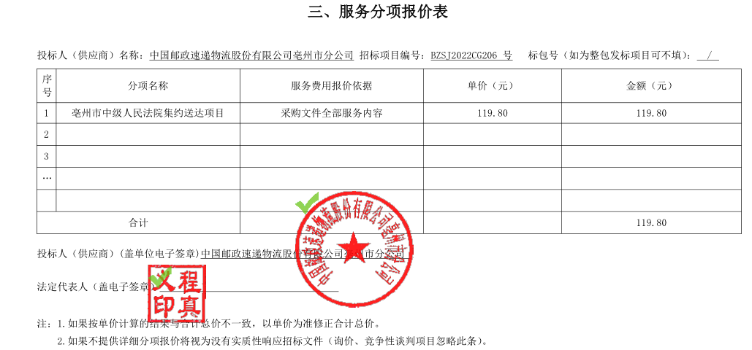
优惠后报价：人民币大写壹佰壹拾玖元陆角整/件（¥119.6元/件）

